SONAR
SONAR-Cycle
Anforderungen

SONAR-Cycle

Die folgende Abbildlung zeigt den SONAR-Cycle:
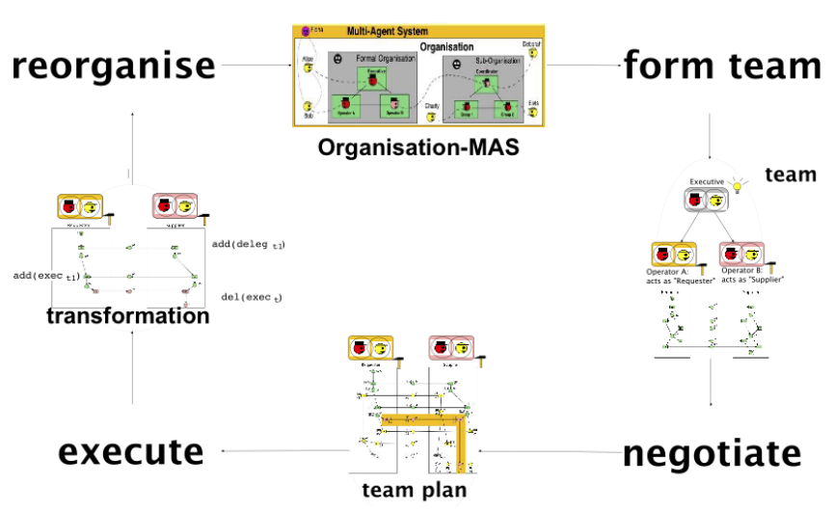
Innerhalb der SONAR-Cycle Gruppe fiel der Entschluss, vorerst nur die Phasen der Teamformation und der Verhandlung zu implementieren. Dementsprechend enthalten die folgenden Seiten die Anforderungen für diese beiden Phasen.
Phase: Teamformation

Input:

Organisationsmodell
Konzept | Verwendung | Erläuterung
- OPA | - Teamformation  - Task-Manipulation | - Teamformation via Operation delegate,  - Task-Manipulation via Operationen refine,split
- OMA | - Taskausführung | - Taskausführung via Operaiton execute
- Operationen | - Manipulation von Tasks | - delegate, split, refine, execute  - Sind erlaubt, verboten oder müssen ausgeführt werden.
- Tasks | - Aufgaben der Organisation | - Gehört eindeutig einem Agenten.  - Ist dargestellt durch ein Verteiltes Workflownetz D, welches eine Menge von Rollen R beinhaltet

Ablauf:

- Die Organisation hat zu Beginn mindestens einen Task, der einem Agenten zugwiesen ist.
  - Die Organisation sollte mindestens ein Feld haben: Tasks.
  - Der Task sollte mindestens drei Felder haben: Name, Besitzer und eine Menge von Rollen.
- Ist der Agent ein OPA kann er auf diesem Task evtl. delegate, split, refine, execute aufrufen.
  - Gewisse Operationen können in der Organisation erlaubt, verboten oder verpflichtend sein.

Tasks

Tasks enthalten Rollen. Rollen sollten entsprechend der formalen Definition durch Plätze, Transitionen und eine Flussrelation beschrieben werden. Transitionen könnten Methoden sein und in der Spezifikation (XML) durch Methodensignaturen angegeben werden. Jede Methode müsste dann einen Rückgabewert haben, der das Token repräsentiert, dass die Transition feuert. Dieses müsste dann die Daten kapseln, die die nächste Methode (Transition) als als formale Parameter benötigt.
Plätze sind zwischen zwei Transitionen. In ihnen könnte z.B. der Inhalt der Tokens geloggt werden.
In Initialmarkierungen startet der Workflow. In Finalplätzen terminiert der Worklow. In allen anderen Plätzen werden Tokens bis zum feuern der nächsten Transition zwischengelagert.
Jede Transitionen benötigt zwei Felder: Plätze aus dem Vorbereich, Plätze aus dem Nachbereich.

Operationen
Operation | INPUT | OUTPUT
delegate | Task mit Besitzer a und Rolle r | Task mit Besitzer b und Rolle r
split | Task mit Besitzer a und Rollen R | Tasks mit Besitzer a und Rollen R
execute | Task mit Besitzer a und Rolle r | -
refine | Task mit Besitzer a und Rolle r | Task mit Besitzer a und Rollen R

- OPAs entfalten die Organisation durch Anwendung der Operation delegate, durch welche Teams entstehen.
- OPAs müssen anderen OPAs der Organisation sowie OMAs kennen um Tasks zu delegieren.
- Wenn jede Rolle des Tasks von einem OMA ausgeführt wird, ist die Teamformation beendet. Dann beginnt die Verhandlung

Output:
Entfaltetes Organisationsmodell

Phase: Verhandlung

Input

Entfaltetes Organisationsmodell.

Ablauf

- Jedes verteilte Workflownetz (VWFN) wird entfaltet.
  - Das VWFN ist das Protokoll, das Protokoll ist der (Sub-)Task.
  - Es wird entsprechend der Beschreibung in „Defining Multi-Party Compromises using Unfoldings of Workflow Nets“ S. 1005 entfaltet.
- Jede Rolle in dem VWFN wird von einem OMA implementiert. Diese OMAs erzeugen jeder für sich zunächst einen Teilplan, indem sie einen Weg von der Initialmarkierung zur Finalmarkierung suchen.
- Es wird die Schnittmenge der Teilpläne der OMAs, die die Rollen in dem VWFN implementierten, gebildet.
- Es wird das verteilte Verhandlungsprotokoll aus „Defining Multi-Party Compromises using Unfoldings of Workflow Nets“ S. 1011 angewendet, um einen Gruppenplan zu erzeugen.

Teilplan

Ein Teilplan entspricht einer Folge von Transitionen von der Initialmarkierung eines VWFN bis zur Finalmarkierung des VWFN.

Ouptut

Ein Gruppenplan.

